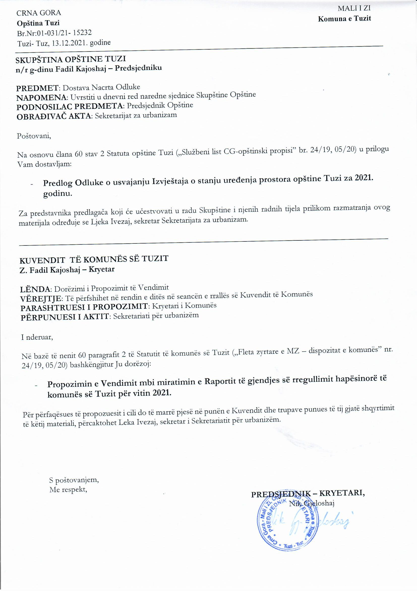
Në bazë të nenit 38 të Ligjit mbi vetëqeverisje lokale („Fleta zyrtare e Malit të Zi”, nr. 02/18, 34/19 dhe 38/20) dhe nenit 53 të Statutit të komunës së Tuzit („Fleta zyrtare e Malit të Zi – dispozitat komunale”, nr. 24/19 dhe 05/20), Kuvendi i komunës së Tuzit në seancën e mbajtur më ____.12.2021 ka sjellë

VENDIM
mbi miratimin e Raportit të gjendjes së rregullimit hapësinorë të komunës së Tuzit për vitin 2021

Neni 1
Miratohet Raporti mbi gjendjen e rregullimit hapësinorë të komunës së Tuzit për vitin 2021.

Neni 2
Ky Vendim hynë në fuqi ditën e tetë nga dita e publikimit në „Fletën zyrtare të Malit të Zi – dispozitat komunale”.

Numër: 02-030/21-
Tuz, ___.12.2021

KUVENDI I KOMUNËS SË TUZIT
KRYETARI,
Fadil Kajoshaj

A r s y e t i m

BAZA JURIDIKE:
Baza juridike për sjelljen e këtij vendimi është e përmbajtur në dispozitat e nenit 14 të Ligjit mbi planifikimin e hapësirës dhe ndërtimin e objekteve („Fleta zyrtare e Malit të Zi”, nr. 64/17, 44/18, 63/18, 11/19 dhe 80/20), nenit 38 të Ligjit mbi vetëqeverisjen lokale („Fleta zyrtare e Malit të Zi”, nr. 02/18, 34/19 dhe 38/20) dhe nenit 53 të Statutit të komunës së Tuzit („Fleta zyrtare e Malit të Zi – dispozitat komunale”, nr. 24/19 dhe 05/20).

Me nenin 14 të Ligjit mbi planifikimin e hapësirës dhe ndërtimin e objekteve parashihet që Ministria dorëzon raport vjetor për gjendjen e planifikimit hapësinor në Qeveri për miratim. Raporti mbi gjendjen e planifikimit hapësinor përmban në veçanti: analizën e zbatimit të dokumenteve planifikuese; vlerësimi i masave të zbatuara dhe ndikimi i tyre në menaxhimin e hapësirës; ndikimi i politikave sektoriale në planifikim; aktivitetet në kryerjen e detyrave të deleguara dhe të besuara; aktivitetet e subjekteve të tjera juridike në aktivitetet e planifikimit; monitorimi i gjendjes së zonës së ndërtimit; të dhënat për rregullimin e tokës ndërtimore; të dhënat për aplikimet për ndërtimin ose instalimin e objektit; të dhënat për lejet e lëshuara të ndërtimit për objektet komplekse inxhinierike; objekte të ndërtuara ose të instaluara; si dhe elementë të tjerë me rëndësi për fushën për të cilën është përgatitur Raporti. Raporti për gjendjen e planifikimit hapësinor është publikuar në „Fletën zyrtare të Malit të Zi”. Ministria është e obliguar që raportin për gjendjen e planifikimit hapësinor ta publikojë në ueb faqen në afat prej shtatë ditësh nga dita e publikimit në „Fletën zyrtare të Malit të Zi”.

Në nenin 38 paragrafin 1 pikën 2 të Ligjit mbi vetëqeverisjen lokale është e përcaktuar që Kuvendi sjellë dispozita dhe akte të tjera të përgjithshme.

Me nenin 53 paragrafin 1 pikën 2 të Statutit të komunës së Tuzit është e përcaktuar që kuvendi sjellë dispozita dhe akte të tjera të përgjithshme.

II ARSYET PËR SJELLJEN E VENDIMIT:
Baza juridike për hartimin e Raportit është e përmbajtur në dispozitat e nenit 14 të Ligjit mbi planifikimin e hapësirës dhe ndërtimin e objekteve („Fleta zyrtare e Malit të Zi”, nr. 64/17, 44/18, 63/18, 11/19 dhe 80/20) me të cilin Ministria e ekologjisë, planifikimit hapësinor dhe urbanizmit obligohet t'i dorëzojë Qeverisë së Malit të Zi Raportin mbi gjendjen e planifikimit hapësinor për vitin 2021, prandaj edhe Komuna e Tuzit obligohet që raportin e saj t'ia dorëzojë Ministrisë.

